HƯỚNG DẪN SỬ DỤNG TẬP HUẤN TRỰC TUYẾN

Bước 1: Copy đường dẫn: <https://zoom.us/j/8419000101>. Dán vào trình duyệt Web bất kỳ ví dụ : Google Chrom…

Bước 2 : Tải phần mềm về và cài đặt bằng cách tích chuột vào “download here” sau khi tải về xong ấn mở “Zoom-2314..”. Sau đó, tích chuột vào“Mở”. Như hình H1

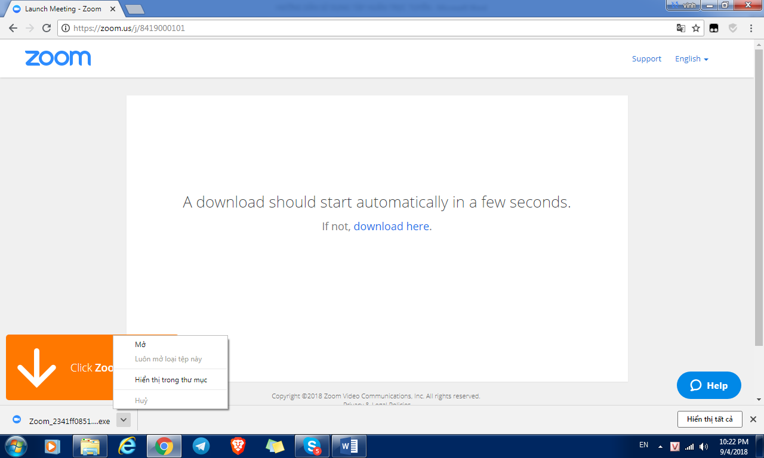

(H1)

Bước 3: Sau khi tích chuột vào “Mở” xong sẽ xuất hiện giao diện như H2, tích chọn “run” để chạy cài đặt

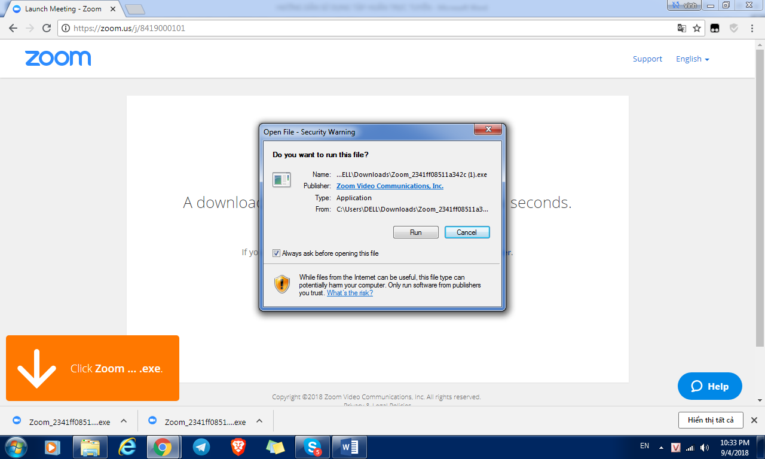

(H2)

Bước 4: Sau khi đã tích “run” xong sẽ xuất hiện giao diện màn hình như H3. Nhập Password : 123456789 và ấn “Join”

( Lưu ý: Nếu bắt Nhập ID: 841-900-0101)

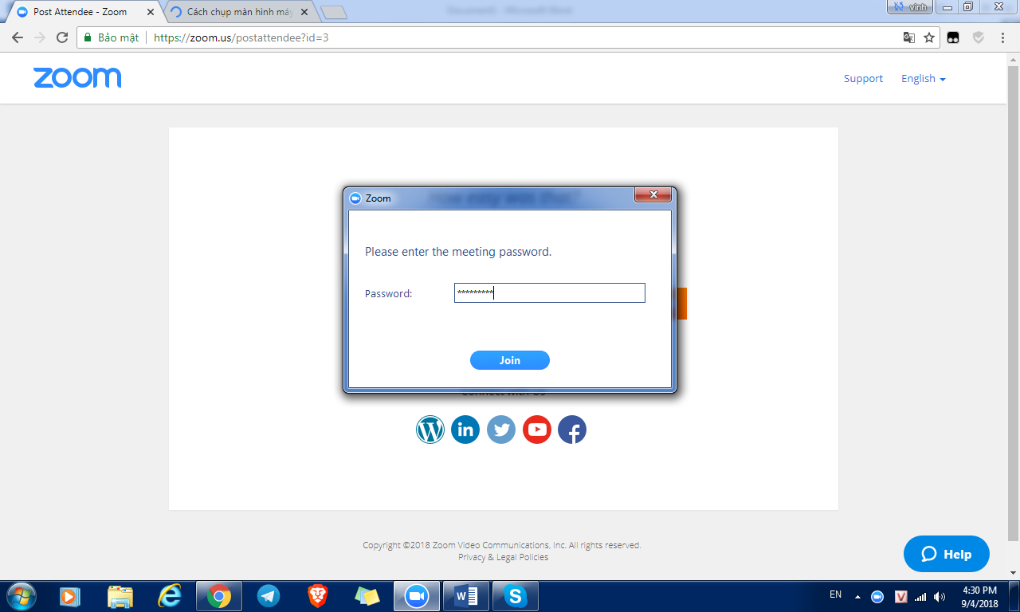

Bước 5 : Tích chọn vào “Join with Computer Audio”

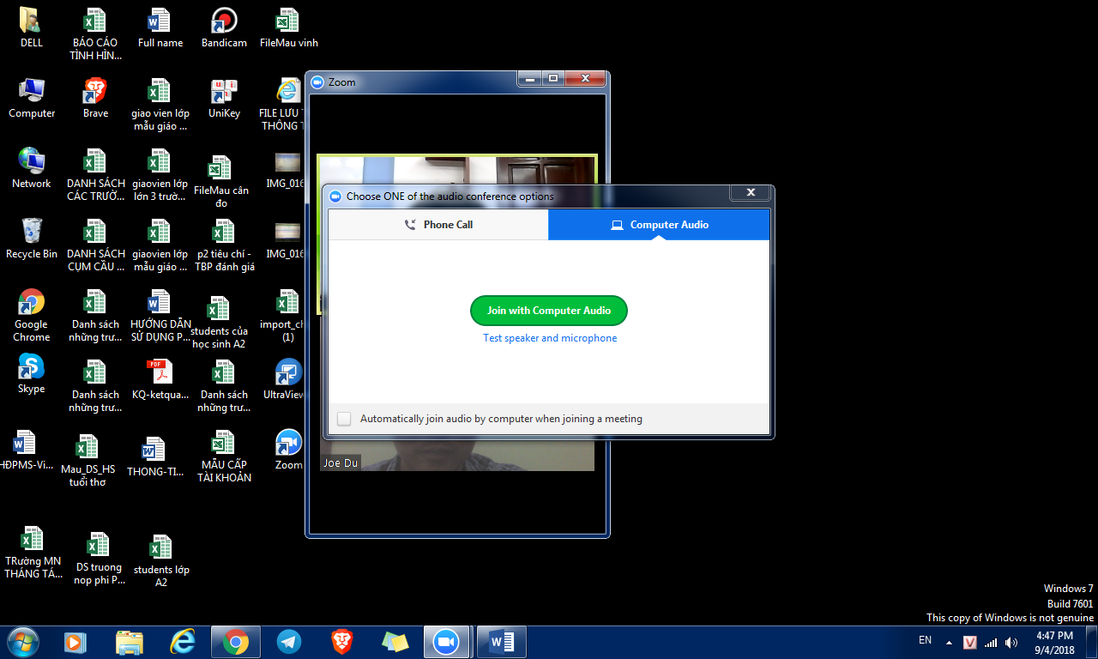

Bước 6. Để bật, tắt microphone nói và đổi tên

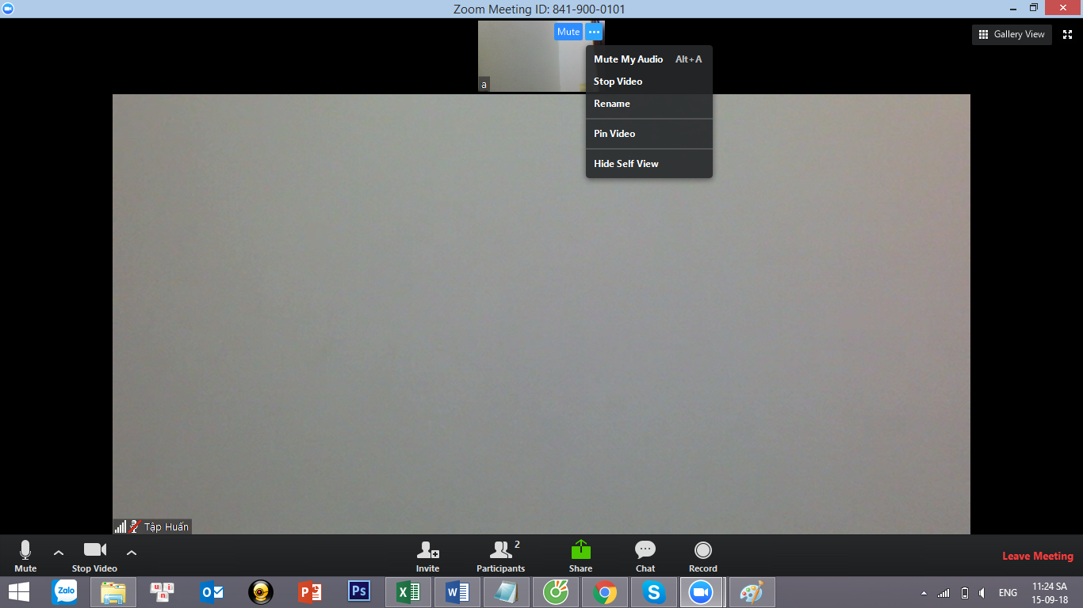

- Để chọn micropnone nói chuyện chọn vào unmute, để tắt bấm vào mute

- Để đổi tên các cô chọn vào dấu … và chọn rename và đổi đúng tên trường mình.

Vậy là các Thầy/cô đã tham gia lớp Tập Huấn Trực Tuyến. Trân trọng cảm ơn!